EUREX - CESTOVNÍ RUCH

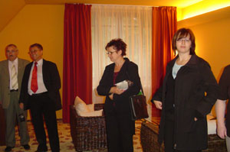 | 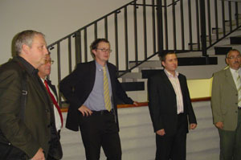
Členové pracovní skupiny EUREX - CESTOVNÍ RUCH se sešli na jednání v novém hotelu SYCHROV na Sychrově 12. 9. 2007.
Jednání zahájil a řídil p. Serafin. Úvodem byla zhodnocena polská výstava cestovního ruchu TOURTEC v Jelení Hoře 11. - 12. 5. 2007. Těžištěm jednání byly informace o připravovaných projektech:
- via sacra - projekt běží na německé straně, na české a polské straně je třeba nalézt koordinátora,
- parky v ERN - projekt připravují všechny strany - jedná se rekonstrukci městských a zámeckých parků,
- sklářské tradice - polský partner, který projekt připravuje se nedostavil,
- hipostezky - o stavu budování hipostezek ve třech zemích se zástupci informovali, projek se zatím nepřipravuje.
Dále proběhly informace o přípravě cyklostezhky Jizera, o Veletrhu řemesel v Löbau KONVENTA 26. - 27. 4. 2008.
Na programu příštího jednání v Německu 28. 11. 2007 budou zařazeny informace o Mistrovství světa v klasických lyžařských disciplínách v Liberci v roce 2009, připravovaných projektech do programu Cíl III a trzích a výstavách cestovního ruchu v ERN v roce 2008.
www.zameckyhotelsychrov.cz
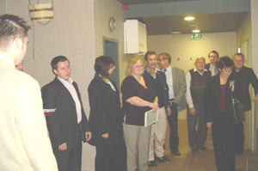 | 